实 验 报 告
姓名 | 张瑞升 |  | 学号 | SY2006227 | 院系 | 计算机学院
实验平台 | Educoder | 时间 | 2021年 3月26日 |  | 指导老师 | 李辉勇

实验名称
聚类算法实验

实验学时
3学时

实验目的
学习掌握 k 均值算法（K-means）和层次聚类（Hierarchical）基本原理，并理解两种方法之间的联系和区别。

实验内容
通过 PC 登陆 Educoder 平台，在 jupyter 软件下利用 Python 语言编写程序，根据实验原理实现 kmeans 算法。然后利用 Python 语言调用 K-means 和 Hierarchical 代码，分别利用 k-means 算法和 Hierarchical 对 HCI 数据集下的鸢尾花的数据进行聚类分析和对比，并分析算法性能。

实验步骤及代码（完整代码可作为附件提交）（重点）
（一）聚类实验
      - 进入实训 jupuyter 交互环境，首先补充实现 kmeans 算法的代码。参照上面的 kmeans 算法原理，完成主要包括两个部分：更新每个点的从属簇，更新簇心。其中，k=3 是簇的个数，centroids_index 是簇心的索引，centroids 是簇心值，iter_num 是迭代的个数，这些都可以自行更改。代码如下：
- import numpy as np

- def k_means(x, k=3):
- index_list = np.arange(len(x))
- np.random.shuffle(index_list)
- centroids_index = index_list[:k]
- centroids = x[centroids_index]
- y = np.arange(len(x))
- iter_num = 10 #自行设置迭代次数
- for i in range(iter_num):
- y_new = np.arange(len(x))
- for i, xi in enumerate(x):
- '''''
- 补充代码，计算x中每个点属于哪个簇心，计算距离用np.linalg.norm()，计算簇心用np.argmin()
- '''
- y_new[i] = np.argmin([np.linalg.norm([e[l] - xi[l] for l in range(len(xi))]) for e in centroids])
- for j in range(k):
- '''''
- 补充代码，重新计算簇心，使用np.mean
- '''
- x_new = []
- for i in range(len(x)):
- if y_new[i] == j:
- x_new.append(x[i])
- centroids[j] = np.mean(x_new)
- y = y_new.copy()
- return y

- if __name__ == '__main__':
- #可自行创造其他数据
- x = np.array([[1,1],[3,3],[1,7],[2,8],[10,20],[1,30],[10,11],[15,18],[12,19]])
- print(k_means(x))
      - 调用 Kmeans 库，完成鸢尾花分类实验。定义如下所示的“prepare_data()”函数,添加 iris 数据集，X 为数据集的值，y 为该数据集的标签，一共包含了 3 个种类。iris 数据集是用来给花做分类的数据集，每个样本包含了花萼长度、花萼宽度、花瓣长度、花瓣宽度四个特征（前 4 列）。编写 K-means 聚类调用，程序会根据 iter 确定重复算法的次数，来计算下列 3 个度量：平均错误分类样本数量 kmean_ei，平均运算时间 kmean_rt 和平均错误比例 kmean_aa。然后实现层次聚类调用（自顶向下），对鸢尾花数据进行分类。iter 确定重复算法的次数，计算下列 3 个度量：平均错误分类样本数量 hier_ei，平均运算时间 hier_rt 和平均错误比例 hier_aa。代码如下：

- import pandas as pd
- import numpy as np
- import random
- from sklearn.cluster import KMeans, AgglomerativeClustering
- from sklearn import datasets, metrics
- from sklearn.model_selection import train_test_split
- import time
- np.random.seed()
- percentage=0.2
- iter=10

- def prepare_data():
- iris = datasets.load_iris()
- '''''
- 补充代码，x为数据集的值，y为该数据集的标签，
- '''
- x = pd.DataFrame(iris['data'], columns = iris['feature_names'])
- y = pd.DataFrame(iris['target'])
- return x,y

- def eva_kmeans(x,y):
- kmean_ei = 0.0
- kmean_rt = 0.0
- kmean_aa = 0.0
- for i in range(0, iter):
- '''''
- 补充代码，划分数据集，返回x_train，x_test，y_train，y_test
- '''
- x_train,x_test,y_train,y_test = train_test_split(x,y,test_size=0.3)

- k_begin = time.time()
- '''''
- 补充代码，调用KMeans包，并进行训练
- '''
- kmeans = KMeans(n_clusters=3, random_state=0).fit(x_train)
- kmeans_pred = kmeans.predict(x_test)
- k_end = time.time() - k_begin
- kmean_rt = kmean_rt + k_end
- '''''
- 补充代码，调用accuracy_score，返回正确分类样本数
- '''
- accuracy_number = metrics.accuracy_score(y_test, kmeans_pred, normalize=False)
- kmean_ei = kmean_ei + accuracy_number
- '''''
- 补充代码，调用accuracy_score，返回正确分类比例
- '''
- accuracy_percentage = metrics.accuracy_score(y_test, kmeans_pred, normalize=True)
- kmean_aa = kmean_aa + accuracy_percentage

- kmean_ei = kmean_ei / (iter*1.0)
- kmean_rt = kmean_rt / (iter*1.0)
- kmean_aa = kmean_aa / (iter*1.0)
- return kmean_ei, kmean_rt, kmean_aa

- def eva_hierarchical(x,y):
- hier_ei = 0.0
- hier_rt = 0.0
- hier_aa = 0.0
- for i in range(0, iter):
- '''''
- 补充代码，划分数据集，返回x_train，x_test，y_train，y_test
- '''
- x_train,x_test,y_train,y_test = train_test_split(x,y,test_size=0.3)

- k_begin = time.time()
- '''''
- 补充代码，调用层次聚类包，并进行训练
- '''
- hier = AgglomerativeClustering(n_clusters=3).fit(x_train)
- hier_pred = hier.fit_predict(x_test)
- k_end = time.time() - k_begin
- hier_rt = hier_rt + k_end
- '''''
- 补充代码，调用accuracy_score，返回正确分类样本数
- '''
- accuracy_number = metrics.accuracy_score(y_test, hier_pred, normalize=False)

- hier_ei = hier_ei + accuracy_number
- '''''
- 补充代码，调用accuracy_score，返回正确分类比例
- '''
- accuracy_percentage = metrics.accuracy_score(y_test, hier_pred, normalize=True)
- hier_aa = hier_aa + accuracy_percentage
- hier_ei = hier_ei / (iter*1.0)
- hier_rt = hier_rt / (iter*1.0)
- hier_aa = hier_aa / (iter*1.0)
- return hier_ei, hier_rt, hier_aa

（二）扩展实验
      - 尝试调整不同参数组合，提高两类算法的聚类精度。代码如下：
- from sklearn.model_selection import GridSearchCV

- #1.尝试调整不同参数组合，提高两类算法的聚类精度。
- X,y=prepare_data()
- X_train,X_test,y_train,y_test = train_test_split(X,y,test_size=0.3)
- #kmeans算法调参
- kmeans_param_grid = { 'algorithm': ["full", "elkan"], 'max_iter': [200, 300, 400]
- ,'tol': [0.0001, 0.001, 0.0005]}
- grid = GridSearchCV(KMeans(n_clusters = 3),param_grid = kmeans_param_grid, scoring = 'adjusted_rand_score', cv = 5)
- grid.fit(X_train, y_train.values.reshape(y_train.size))
- print("Kmeans最优参数:", grid.best_params_)
- print("Kmeans聚类精度:", metrics.adjusted_rand_score(y_test.values.reshape(y_test.size), grid.predict(X_test)))

- #层次聚类算法调参
- linkage_list = ['complete', 'average', 'ward']
- score_list = []
- smax = 0
- for l in linkage_list:
- model = AgglomerativeClustering(n_clusters = 3, linkage = l).fit(X_train)
- score_list.append(metrics.adjusted_rand_score(y_test.values.reshape(y_test.size), model.fit_predict(X_test)))
- if score_list[-1] >= smax:
- smax = score_list[-1]
- best_linkage = l
- print("hierarchical最优参数： 'linkage':", best_linkage)
- print("hierarchical聚类精度：", smax)
      - 结合不同的特征筛选方案，缩小训练集数据，并提高模型训练和检测时间。代码如下：
- #2.结合不同的特征筛选方案，缩小训练集数据，并提高模型训练和检测时间
- X,y=prepare_data()
- X1 = [[x[0], x[1], x[2]] for x in X.values]
- X2 = [[x[1], x[2], x[3]] for x in X.values]
- X3 = [[x[0], x[2]] for x in X.values]
- X = [X1, X2, X3]
- for i in range(1, 4):
- kmean_ei, kmean_rt, kmean_aa=eva_kmeans(X[i - 1],y)
- hier_ei, hier_rt, hier_aa = eva_hierarchical(X[i - 1], y)
- print ("total iterate:",iter)
- print ("method ", "# data ", "run_time/s ", "accuracy/%")
- print ("K-means ", "X" + str(i)," ", kmean_rt," ", kmean_aa)
- print ("hierarchical ", "X" + str(i), " ", hier_rt, " ", hier_aa)
      - 将结果可视化，方便观测结果。代码如下：
- from sklearn import decomposition
- import matplotlib.pyplot as plt
- from mpl_toolkits.mplot3d import Axes3D
- #3.将结果可视化，方便观测结果。
- #通过PCA将4维数据降到2维来展示效果
- X,y=prepare_data()
- X_train,X_test,y_train,y_test = train_test_split(X,y,test_size=0.3)
- model = KMeans(n_clusters = 3).fit(X_train)
- pca = decomposition.PCA(n_components=2)
- X = pca.fit_transform(X_test)
- pos = pd.DataFrame()
- plt.scatter(X[:,0], X[:,1],c=model.predict(X_test),s=50,cmap='rainbow')

- #通过Axes3D来展示效果
- fig = plt.figure(1, figsize=(4, 3))
- ax = Axes3D(fig, rect=[0, 0, .95, 1], elev=48, azim=134)
- ax.scatter(X_train.values[:, 0], X_train.values[:, 1], X_train.values[:, 2], c=model.predict(X_train),cmap='rainbow')

- ax.w_xaxis.set_ticklabels([])
- ax.w_yaxis.set_ticklabels([])
- ax.w_zaxis.set_ticklabels([])
- ax.set_xlabel('Sepal length')
- ax.set_ylabel('Sepal width')
- ax.set_zlabel('Petal length')
- ax.dist = 12

- fig.show()

六． 实验结果及分析（重点）
1. 自己实现的kmeans算法，实验结果如下图所示，可以发现算法运行速度较快，聚类结果比较准确。
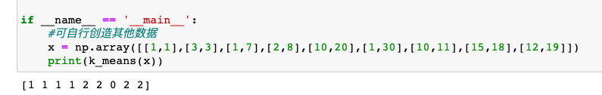
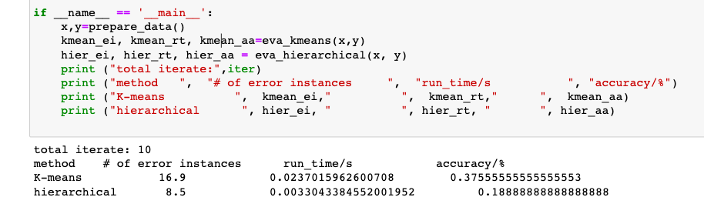
2. 使用sklearn库中的kmeans聚类算法和层次聚类算法，实验结果如图所示，可以发现kmeans算法准确率更高，但实验速度更慢。
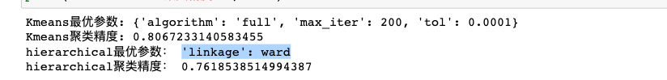
3. 扩展实验1：尝试调整不同参数组合，提高两类算法的聚类精度，实验结果如下。从结果中发现在{'algorithm': 'full', 'max_iter': 200, 'tol': 0.0001}参数组合下kmeans算法精度最高，达到0.806；而层次聚类算法在'linkage': ward时精度最高，0.76，低于kmeans算法。但通过调参准确率都有所上升。
4. 扩展实验2：结合不同的特征筛选方案，缩小训练集数据，并提高模型训练和检测时间，实验结果如下图所示。从结果中可以发现，随着数据特征数量的减少，模型训练时间也相应下降，但误差也略有提高。
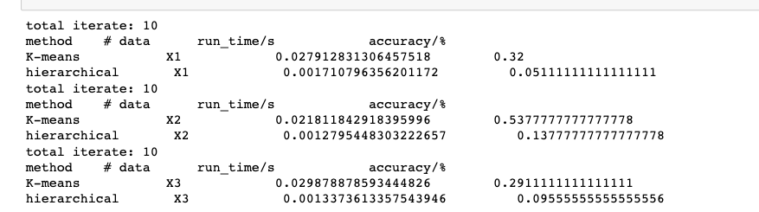
5. 扩展实验3：将结果可视化，方便观测结果。首先通过PCA将4维数据降到2维来展示效果，结果如下图所示。
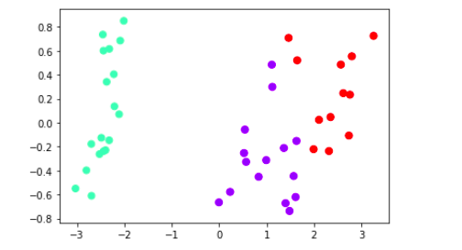
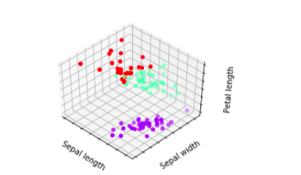
接着通过Axes3D来展示三维效果：
从两个图中可以发现，聚类算法的效果不错，基本符合对应的特征分布。

七． 总结（重点）
      - 本实验学习了机器学习中聚类问题的基本算法：kmeans和层次聚类并将其应用到了实际的聚类任务中。通过本次实验，熟悉了python中numpy、pandas、sklearn等库的使用，对聚类算法的理论原理有了更清楚的认识，掌握了利用kmeans模型和hierarchical模型来进行聚类任务的具体技术。
      - 本次实验中遇到的问题是在通过GridSearchCV函数进行调参时发现AgglomerativeClustering函数没有对应的predict方法，因此通过for循环的方式实现了网格调参，寻找最优参数。

